**파일처리 3차 과제 보고서**

**2012018109 권현우**

1. LRU -> MRU 변경

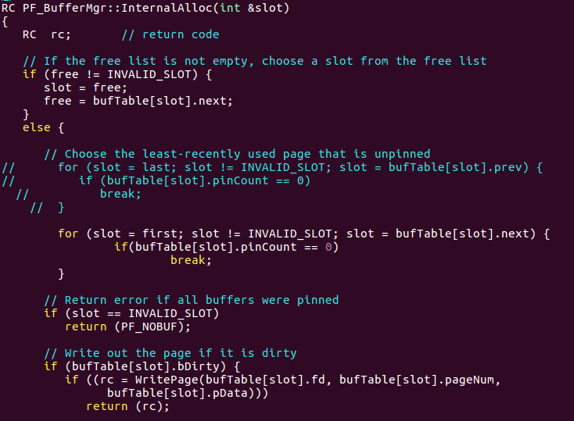

기존의 InternalAlloc은 slot을 last부터 시작해서 prev로 계속 반복함으로써 가장 나중에 used된 page에 대한 pincount부터 확인하는 LRU 방식을 사용했다. MRU로 변경하기 위해서 이 부분을 반대로, 가장 최근에 used된 page에 대한 pin count부터 확인하여 가장 나중에 used된 page로 반복해서 나아가는 방법을 사용해서 MRU를 구현하였다.

1. 실행 예

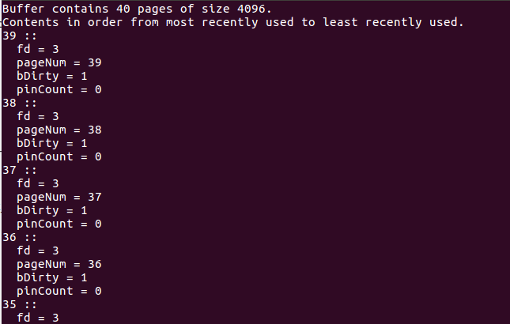

<40개의 page를 삽입한 직후의 buffer>

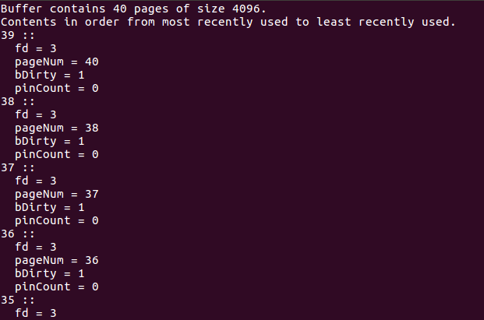

<추가적으로 하나의 새로운 page를 insert했을 때 buffer>

* 가장 최근에 사용된 39번 page가 replace되었다.

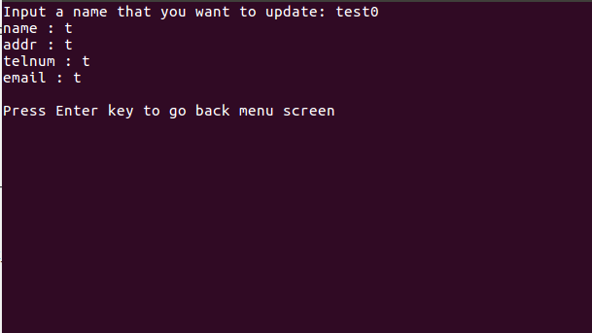

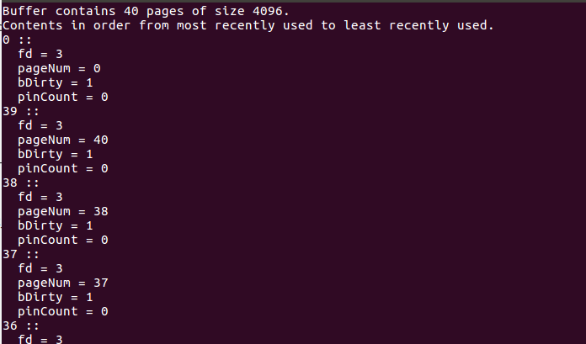

<least recently used 페이지인 0번 페이지를 가장 최근에 사용한 페이지로 변경하기 위해서 update를 한 뒤의 buffer>

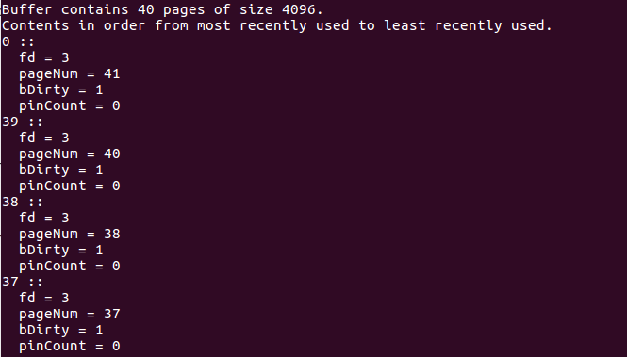

<위 상태에서 새로운 page를 insert했을 떄의 buffer>